Tuần 25:
CHỦ ĐỀ 7: KẾT NỐI CỘNG ĐỒNG
I. YÊU CẦU CẦN ĐẠT:
1. Kiến thức, kĩ năng:
- Tham gia Ngày hội quê em- Ngày hội giới thiệu về nét đẹp truyền thống của địa phương, Chia sẻ cảm xúc của em sau khi tham gia ngày hội
- Năng lực giao tiếp và hợp tác, tư duy: Đề xuất được một số hoạt động kết nối những người xung quanh
- Phẩm chất nhân ái: Biết yêu thương giúp đỡ , chia sẻ với mọi người.Phẩm chất chăm chỉ: Tích cực tham gia vào các hoạt động đền ơn đáp nghĩa và giáo dục truyền thống ở địa phuongw. Phẩm chất trách nhiệm: Thực hiện hành vi có văn hóa nơi công cộng
- Nêu được một số hoạt động kết nối cộng đồng được tổ chức tại địa phương và ý nghĩa của những hoạt động đó.
- Đề xuất được những ý tưởng tổ chức hoạt động cộng đồng của mình.
- Tự rèn luyện kĩ năng trình bày ý kiến cá nhân khi tham gia hoạt động nhóm, qua đó góp phần phát triển năng lực ngôn ngữ.
2. Năng lực:
- Năng lực tự chủ, tự học: Biết tự tin tham gia các hoạt động với tập thể, cộng đồng.
- Năng lực giải quyết vấn đề và sáng tạo: Biết lập kế hoạch, thể hiện ý tưởng về các hoạt động kết nối cộng đồng.
- Năng lực giao tiếp và hợp tác: Biết trao đổi ý kiến cá nhân, góp ý cùng bạn trong giao tiếp, hợp tác.
3. Phẩm chất.
- Phẩm chất nhân ái: Biết quan tâm, chia sẻ với bạn bè, những người xung quanh.
- Phẩm chất chăm chỉ: Có tinh thần chăm chỉ rèn luyện tham gia các hoạt động chung vì cộng đồng.
- Phẩm chất trách nhiệm: Có ý trách nhiệm với bản thân và cộng đồng.
II. ĐỒ DÙNG, PHƯƠNG TIỆN DẠY HỌC:
1. Giáo viên:
- Kế hoạch bài dạy, bài giảng Power point.
- SGK và các thiết bị, học liệu phục vụ cho tiết dạy.
2. Học sinh:
- SGK, vở ghi chép, vật liệu dụng cụ phục vụ cho việc học tập
Tiết 1 - Sinh hoạt dưới cờ: NGÀY HỘI TRUYỀN THỐNG QUÊ EM
04/03/2024

III. HOẠT ĐỘNG DẠY HỌC
Hoạt động của giáo viên | Hoạt động của học sinh
1. Khởi động:
- Cách tiến hành:
− GV yêu cầu HS chỉnh lại quần áo, tóc tai để chuẩn bị làm lễ chào cờ.  - GV cho HS chào cờ. | - HS quan sát, thực hiện.
2. Sinh hoạt dưới cờ: Ngày hội truyền thống quê em
- Cách tiến hành:
- GV cho HS Tham gia Ngày hội quê em- Ngày hội giới thiệu về nét đẹp truyền thống của địa phương, Chia sẻ cảm xúc của em sau khi tham gia ngày hội  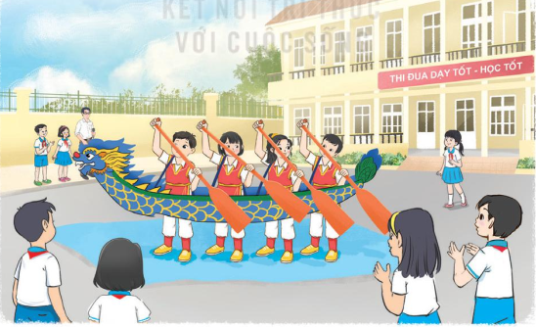  - GV cho học sinh tham gia và chia sẻ suy nghĩ của bản thân sau khi tham gia | - HS xem.  - Các nhóm lên thực hiện Tham gia Ngày hội quê em- Ngày hội giới thiệu về nét đẹp truyền thống của địa phương, Chia sẻ cảm xúc của em sau khi tham gia ngày hội  và chia sẻ suy nghĩ của mình sau buổi tham gia biểu diễn  - HS lắng nghe.
3. Vận dụng.trải nghiệm
- Cách tiến hành:
- HS nêu cảm nhận của mình sau buổi sinh hoạt.  - HS lắng nghe. | GV tóm tắt nội dung chính
___________________________________
Tiết 2: Sinh hoạt theo chủ đề: KẾT NỐI NHỮNG NGƯỜI SỐNG QUANH EM
Ngày dạy: 06/03/2024
Hoạt động của giáo viên | Hoạt động của học sinh
1. Khởi động:
- Cách tiến hành:
- GV tổ cho học sinh nghe và vận động theo bài hát “Việt Nam ơi” – Sáng tác: Minh Beta.  - GV tổ chức cho học sinh trao đổi ý kiến cá nhân qua nội dung, hình ảnh của bài hát.  + Hình ảnh đất nước ta như thế nào qua bài hát.  + Ngoài vẻ đẹp thiên nhiên bài hát còn thể hiện điều gì về con người Việt Nam.  - GV nhận xét, tuyên dương học sinh và dẫn dắt vào nội dung bài mới. |  | - Học sinh nghe và vận động theo nội dung bài hát.  - HS chia sẻ ý kiến cá nhân.  + Hình ảnh đất nước Việt Nam tươi đẹp từ vùng đồng bằng tới miền núi hay nơi hải đảo xa xôi.  + Ngoài vẻ đẹp về thiên nhiên bài hát còn thể hiện vẻ đẹp về tinh thần đoàn kết, đồng lòng, chung tay của mỗi người dân Việt Nam.  - HS lắng nghe.
2. Khám phá:
- Cách tiến hành:
- GV tổ chức cho học sinh quan sát tranh minh họa (hoặc kết hợp xem video ngắn) về một số hoạt động kết nối cộng đồng như: hoạt động vệ sinh môi trường, dọn dẹp cảnh quan, hoạt động lễ hội,……  - Tổ chức cho học sinh trao đổi về những hoạt động mà các em đã quan sát được.  - GV tổ chức cho học sinh chia sẻ về những hoạt động kết nối cộng đồng ở địa phương mà em biết. Theo một số gợi ý:  + Hoạt động đó là hoạt động gì?  + Hoạt động đó được tổ chức ở đâu?  + Có những ai tham gia?  + Hoạt động đó tổ chức nhằm mục đích gì?  + Thái độ (tinh thần) của mọi người như thế nào khi tham gia hoạt động đó?....  - Giáo viên nhận xét, tuyên dương học sinh.  - GV kết luận nội dung qua hoạt động: Mỗi địa phương đều có những hoạt động cộng đồng đặc trưng. Những hoạt động này giúp mọi người gắn kết với nhau hơn và tạo ra cơ hội để thể hiện tinh thần trách nhiệm với xã hội của mỗi cá nhân. |  | - Học sinh quan sát tranh (hoặc xem video)  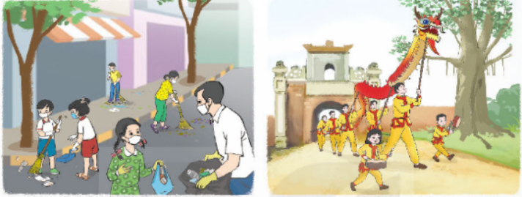  - Học sinh tham gia chia sẻ ý kiến cá nhân: Ví dụ: Em thấy các bạn và mọi người đang tham gia vệ sinh môi trường, trường lớp; mọi người đang tham gia lễ hội; mọi người cùng tham gia quyên góp ủng hộ đồng bào bị lũ lụt;......  - Học sinh hoạt động theo nhóm 4, thảo luận, chia sẻ theo gợi ý của giáo viên.  - Đại diện học sinh trình bày kết quả:  Ví dụ:  - Hoạt động quyên góp sách cũ, đồ dùng học tập ủng hộ các bạn vùng bị lũ lụt, vùng khó khăn.  - Được tổ chức tại trường do Liên đội trường phát động và tổ chức.  - Thầy cô và học sinh toàn trường.  - Giúp đỡ các bạn học sinh vùng bị lũ lụt, các bạn học sinh có hoàn cảnh khó khăn.  - Rất hào hứng, vui vẻ.  - Lắng nghe.
3. Luyện tập.
* Hoạt động 1: Đề xuất các hoạt động kết nối cộng đồng.  - Gọi học sinh đọc yêu cầu hoạt động.  - Gợi ý học sinh một số hoạt động:  + Góp sách cho tủ sách cộng đồng.  + Thu gom rác vệ sinh môi trường nói sinh sống.  (Giáo viên khuyến khích học sinh tự nêu các ý tưởng hoạt động)  - Tổ chức, gợi ý học sinh thảo luận nhóm để đề xuất các ý tưởng và cách thực hiện các hoạt động đã đề xuất.  + Tên ý tưởng (hoạt động)  + Nội dung của hoạt động: Mục đích, ý nghĩa của hoạt động.  + Đối tượng tham gia hoạt động.  + Phương tiện, chuẩn bị để thực hiện.  + Cách thức thực hiện hoạt động,…..  - Giáo viên theo dõi, kiểm tra, hỗ trợ học sinh thực hiện hoạt động. | - Học sinh đọc yêu cầu.  - Lắng nghe GV gợi ý.  - Học sinh thảo luận nhóm: Đề xuất các ý tưởng, cách thực hiện hoạt động đã đề xuất (Học sinh có thể trình bày ý tưởng của cá nhân, nhóm theo hình thức viết, vẽ sơ đồ,...)
Hoạt động 2. Chia sẻ với bạn về ý tưởng hoạt động kết nối cộng đồng của mình.  - GV tổ chức các nhóm cùng nhau chia sẻ về ý tưởng hoạt động kết nối cộng đồng của nhóm đã thảo luận.  - GV gợi ý, hướng dẫn học sinh tham gia góp ý để hoàn thiện ý tưởng các hoạt động của học sinh:  + Hoạt động có phù hợp hay chưa?  + Khâu chuẩn bị, tổ chức có đảm bảo (về thời gian, địa điểm, an toàn,....)  + Cách thực hiện có phù hợp không?  - GV nhận xét chung, tuyên dương.  - GV kết luận qua hoạt động: Khi đã có ý tưởng, kế hoạch hoạt động cụ thể chúng ta có thể bắt tay vào kêu gọi cộng đồng: đặc biệt lưu ý tìm sự cổ vũ, hỗ trợ của người thân, các cá nhân có uy tín trong cộng đồng để thực hiện ý tưởng đạt được hiệu quả. | - Các nhóm trình bày, chia sẻ.  - Học sinh tham gia ý kiến, chia sẻ, góp ý để hoàn thiện các ý tưởng về hoạt động của nhóm mình.  - Lắng nghe, rút kinh nghiệm bổ sung.
4. Vận dụng trải nghiệm.
- Cách tiến hành:
- GV gọi học sinh đọc yêu cầu và hướng dẫn học sinh về nhà cùng với người thân: Chia sẻ với những người sống xung quanh về ý tưởng kết nối cộng đồng của em.  - Nhận xét sau tiết dạy, dặn dò về nhà. | - HS đọc yêu cầu.  - Học sinh tiếp nhận thông tin và yêu cầu để về nhà ứng dụng.  - HS lắng nghe, rút kinh nghiệm
_______________________________________
Tiết 3. SHL: CỘNG ĐỒNG CÙNG HÀNH ĐỘNG
Ngày dạy: 08/03/2024
Hoạt động của giáo viên | Hoạt động của học sinh
1. Khởi động:
- GV nêu tình huống (ý tưởng về một hoạt cộng đồng hoặc khuyến khích học sinh tự đề xuất ý tưởng) cho học sinh hoạt động hỏi đáp theo nhóm đôi với mục đích thuyết phục bạn cùng tham gia hoạt động đó với mình.  Gợi ý:  + HS1: Tôi có ý tưởng tổ chức một buổi quyên góp sách vở cũ bạn có muốn tham gia không ?  + HS2: Để làm gì vậy ?  + HS1: Để giúp đỡ các bạn khó khăn.  + HS2: Bạn làm như thế nào để quyên góp được sách, làm sao để gởi được sách cho các bạn khó khăn,...?  + HS1:.........................................................  - GV Nhận xét, tuyên dương học sinh có ý tưởng sáng tạo, giao tiếp tốt,...  - GV dẫn dắt vào bài mới. | - HS lắng nghe tình huống và hướng dẫn của giáo viên.  - HS tham gia hỏi đáp, thuyết phục bạn theo gợi ý hướng dẫn.  - HS lắng nghe.
2. Sinh hoạt cuối tuần:
* Hoạt động 1: Đánh giá kết quả cuối tuần. (Tổ)  - GV mời lớp trưởng điều hành phần sinh hoạt cuối tuần: Đánh giá kết quả hoạt động cuối tuần.  - Lớp trưởng lên điều hành nội dung sinh hoạt: Mời các tổ thảo luận, tự đánh giá kết quả kết quả hoạt động trong tuần:  + Sinh hoạt nền nếp.  + Thi đua của đội cờ đỏ tổ chức.  + Kết quả hoạt động các phong trào.  + Một số nội dung phát sinh trong tuần...  - Lớp trưởng mời Tổ trưởng các tổ báo cáo.  - Lớp trưởng tổng hợp kết quả và mời giáo viên chủ nhiệm nhận xét chung.  - GV nhận xét chung, tuyên dương. (Có thể khen, thưởng,...tuỳ vào kết quả trong tuần)  * Hoạt động 2: Kế hoạch tuần tới. (Tổ)  - GV yêu cầu lớp Trưởng (hoặc lớp phó học tập) triển khai kế hoạch hoạt động tuần tới. Yêu cầu các nhóm (tổ) thảo luận, nhận xét, bổ sung các nội dung trong kế hoạch.  + Thực hiện nền nếp trong tuần.  + Thi đua học tập tốt theo chấm điểm của đội cờ đỏ.  + Thực hiện các hoạt động các phong trào.  - Lớp trưởng báo cáo kết quả thảo luận kế hoạch và mời GV nhận xét, góp ý.  - GV nhận xét chung, thống nhất, và biểu quyết hành động. | - Lớp trưởng lên điều hành phần sinh hoạt cuối tuần: Đánh giá kết quả hoạt động cuối tuần.  - Mời các nhóm thảo luận, tự đánh giá kết quả kết quả hoạt động trong tuần.  - Các tổ trưởng lần lượt báo cáo kết quả hoạt động cuối tuần.  - Lắng nghe rút kinh nghiệm.  - 1 HS nêu lại nội dung.  - Lớp Trưởng (hoặc lớp phó học tập) triển khai kế hoạt động tuần tới.  - HS TL nhóm 4 hoặc tổ: Xem xét các nội dung trong tuần tới, bổ sung nếu cần.  - Một số nhóm nhận xét, bổ sung.  - Cả lớp biểu quyết hành động bằng cách giơ tay.
3. Sinh hoạt chủ đề.
Hoạt động 3: Lập kế hoạch tham gia hoạt động kết nối cộng đồng.  - GV mời HS đọc yêu cầu và gợi ý về cách thực hiện (Gợi ý mẫu khế hoạch cho HS)  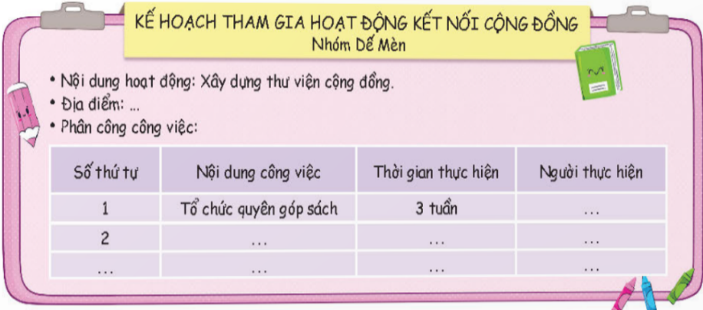  - Tổ chức học sinh hoạt động nhóm thực hành lập kế hoạch theo gợi ý.  - Tổ chức học sinh trình bày kết quả (nội dung kế hoạch kết nối cộng đồng của học sinh)  - Chọn một kế hoạch của một nhóm để góp ý chung cho lớp (Gợi ý một số nội dung để học sinh tham gia góp ý)  + Nội dung KH có phù hợp không?  + Cách thức tổ chức, phân công nhiệm vụ trong kế hoạch có cụ thể rõ ràng chưa?  + Kế hoạch có thể hiện đầy đủ các nội dung hay không?...............................  - GV nhận xét chung, tuyên dương khả năng lập kế hoạch của các nhóm. | - 1 HS đọc yêu cầu, lắng nghe cách thực hiện.  - Thảo luận nhóm thực hành lập kế hoạch.  - Đại diện nhóm trình bày.  - Tham gia góp ý, rút kinh nghiệm.
5. Vận dụng trải nghiệm.
- Cách tiến hành:
- GV nêu yêu cầu và hướng dẫn học sinh về nhà cùng với người thân:  + Chia sẻ với người thân về kế hoạch triển khai hoạt động kết nối cộng đồng của nhóm và mời người thân cùng tham gia.  + Suy nghĩ một động tác hoặc một khẩu hiệu chung để thể hiện tinh thần quyết tâm thực hiện được kế hoạch hoạt động kết nối cộng đồng mà nhóm đã xây dựng.  - Nhận xét sau tiết dạy, dặn dò về nhà. | - Học sinh tiếp nhận thông tin và yêu cầu để về nhà ứng dụng với các thành viên trong gia đình.  - HS lắng nghe, rút kinh nghiệm
IV. ĐIỀU CHỈNH SAU BÀI DẠY:
.......................................................................................................................................................
.......................................................................................................................................................
........................................................................................................................................................

